***Stap 1***: Teken eenvoudige silhouetten van gebouwen op het gewone tekenpapier.  
Denk aan : een gewone rechthoek (appartementsgebouw), een puntige rechthoek (kerk), een huis met een driehoekig dak of een schoorsteen, een trapgevel... Varieer wat in vorm en grootte. Knip de vormen uit.

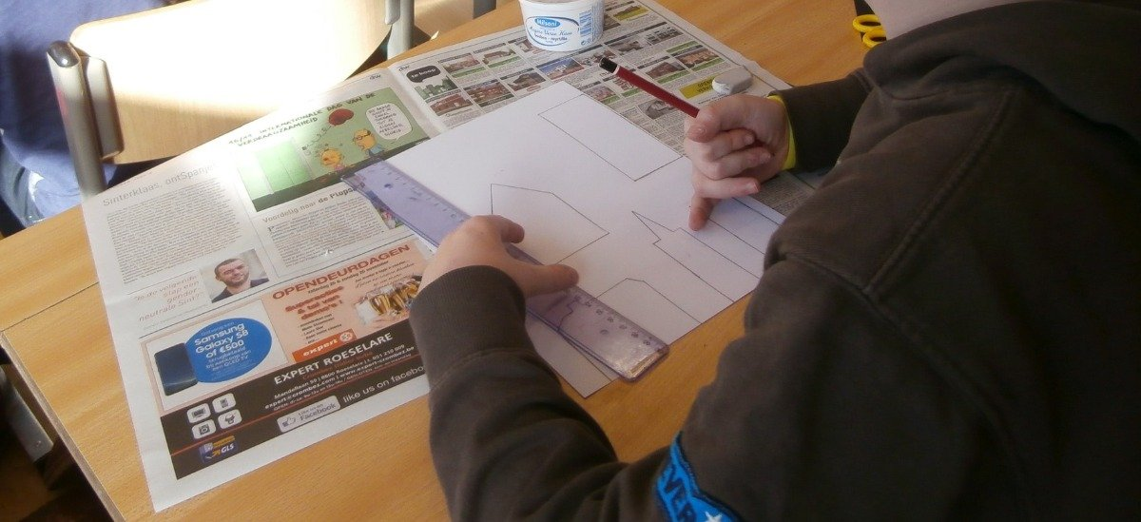

***Stap 2*** : Leg het krijtje plat en wrijf ermee over de bovenkant van de uitgeknipte vormpjes.  
Je kunt verschillende kleuren gebruiken.

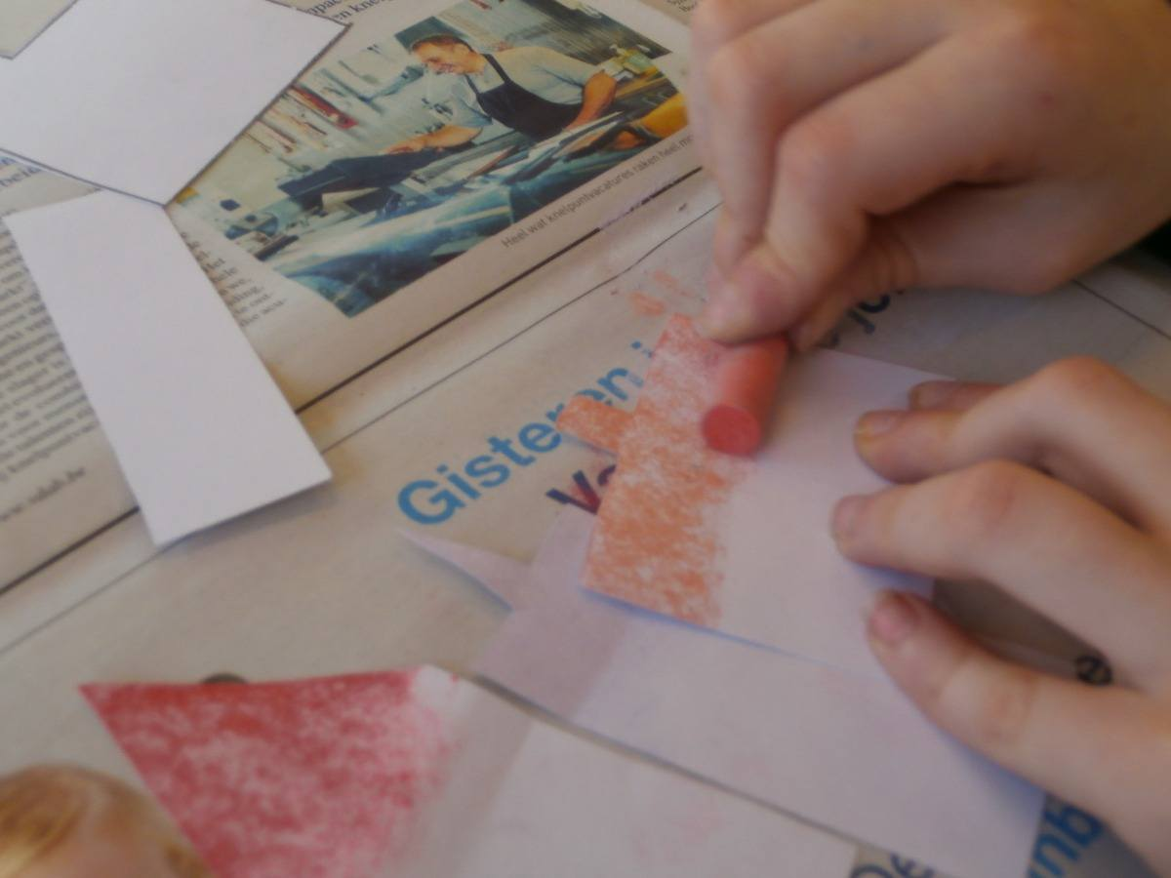

***Stap 3*** : Begin boven aan je blad. Leg het vormpje op je blad en wrijf met je vinger het krijt van beneden naar boven en schuin opzij, zodat je een 'straaleffect' bekomt.  
Leg telkens het volgende vormpje wat lager, zodat je een overlappend geheel krijgt.

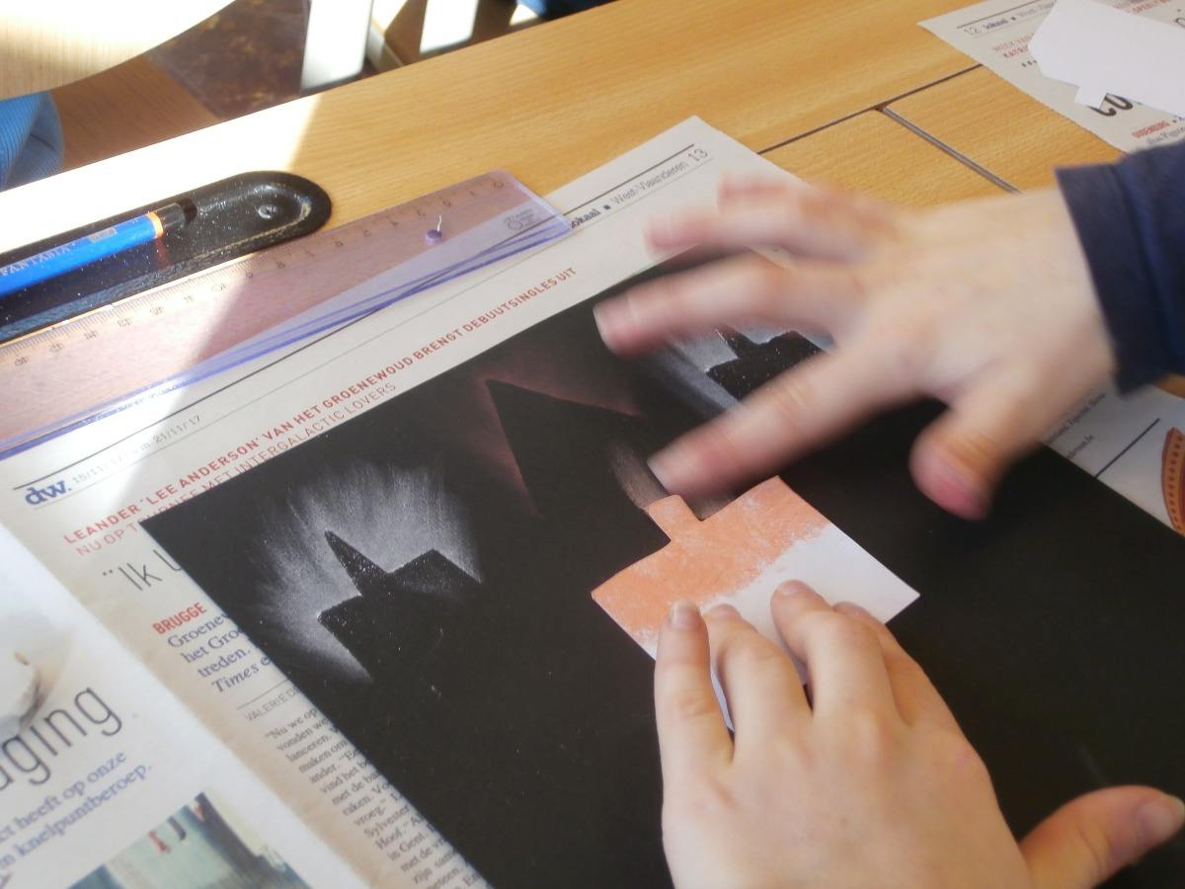

***Stap 4*** : Ga zo steeds verder naar beneden en creëer je eigen stad.

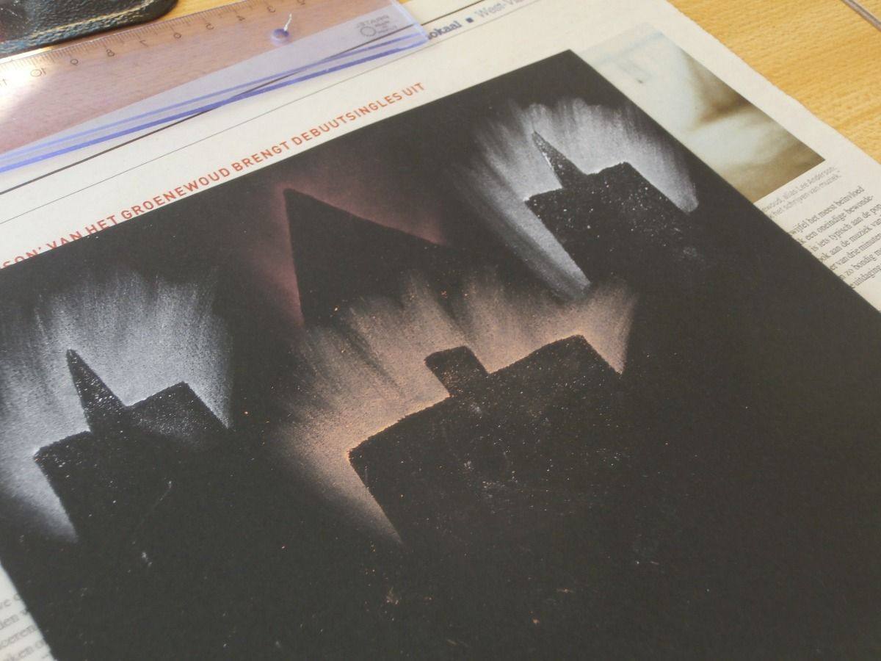

Het resultaat!

